Информация о реализуемых образовательных программах
В МБОУ «Школа №132» Ново-Савиновского района Республики Татарстан реализуются следующие основные образовательные программы:
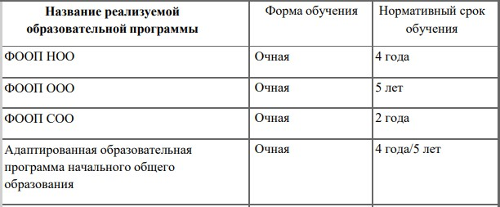

Срок действия государственной аккредитации образовательных программ – бессрочная.
Образовательная деятельность в школе при реализации программ начального общего, основного общего и среднего общего образования осуществляется на русском языке - государственном языке Российской Федерации.
Внеурочная деятельность и воспитательная работа в школе осуществляется на государственном языке Российской Федерации - русском, на языках народов Российской Федерации и на иностранном языке.

